Epileptické záchvaty nepřicházejí jako blesk z čistého nebe

Mezinárodní tým pod vedením českých vědců prokázal, že jeden ze základních přírodních principů se účastní také vzniku epileptických záchvatů. Odhalení existence tzv. principu kritického zpomalování v epileptickém mozku předpokládá, že záchvatu předchází postupná ztráta stability a odolnosti mozku, který se krok za krokem stává mnohem náchylnějším ke vzniku záchvatů. Získané výsledky přinášejí zásadní poznatky pro pochopení mechanismů vzniku záchvatů, otevírají prostor pro vysvětlení vlivu řady dalších epileptických dějů a sjednocují současné – často i protichůdné – teorie vzniku záchvatu. Výsledky výzkumu přinášejí nové možnosti k objasnění příčin ztráty stability mozku, pro rozvoj technik předpovědi rizika záchvatů, k úpravě léčby v závislosti na výši rizika záchvatů nebo ke zvýšení účinnosti léčebné mozkové stimulace.

Epilepsie je onemocnění charakterizované trvalou náchylností mozku generovat spontánní epileptické záchvaty. V České republice žije asi 80 000 lidí s aktivní epilepsií. Nejméně dalších 160 000 se s epilepsií v průběhu života léčilo nebo stále léčí, ale záchvat neměli pět let nebo déle. Přestože výzkum epilepsie intenzivně probíhá několik desetiletí, příčiny vzniku záchvatu nejsou známy. Z pohledu pacienta epileptické záchvaty vznikají zdánlivě náhle a náhodně. Právě tyto dvě vlastnosti jsou pro pacienty a jejich blízké obzvlášť nepříjemné. Neschopnost spolehlivě určit, kdy se další záchvat objeví, je prvořadým důvodem, proč se pacienti musejí vyhýbat různým rizikovým činnostem. Strach z nečekanosti záchvatů patří k hlavním příčinám, které snižují kvalitu života lidí s epilepsií.
Vědci z Fyziologického ústavu AV ČR ve spolupráci s kolegy z Ústavu informatiky AV ČR, Fakulty elektrotechnické ČVUT, Druhé lékařské fakulty Univerzity Karlovy a s kolegy ze zahraničních univerzit v Melbourne, Oxfordu a Birminghamu prokázali v experimentálních modelech epilepsie i přímo u pacientů, že záchvatům mohou předcházet detekovatelné změny v činnosti mozku.
„Tyto změny mají charakter tzv. kritického zpomalovaní, což je jeden ze základních přírodních principů přechodu mezi dynamickými stavy, který odráží postupnou ztrátu stability a odolnosti studovaného systému,“ uvedl vedoucí týmu Přemysl Jiruška z Oddělení vývojové epileptologie Fyziologického ústavu AV ČR. V minulosti se ukázalo, že kritické zpomalování a ztráta odolnosti předcházejí změnám klimatu, vyhynutí živočišných druhů, kolapsům na burze či srdeční arytmii nebo rozvoji deprese. Výzkum českých vědců přinesl poznatky, že i přechod do záchvatu je doprovázen postupnou ztrátou odolnosti epileptického mozku cestou kritického zpomalování.

Při hledání příčin vzniku záchvatu mívali odborníci intuitivní snahu zaměřit se na děje, jež by byly bezprostředně spojeny s náhlou a dramatickou změnu v činnosti mozku, kterou záchvat představuje. Studie ukázala, že mnohem podstatnější úlohu při vzniku záchvatů má děj, který je odpovědný za postupný, pomalý a velmi nenápadný (často obtížně pozorovatelný) proces ztráty stability mozku, zatímco případné stimuly bezprostředně před záchvatem mají spíše charakter oné příslovečné „poslední kapky“. Děje, které jsou zdánlivě v pozadí, přitom hrají klíčovou úlohu na vzniku záchvatu a představují hlavní cíl, na nějž by se měl vývoj účinné léčby epilepsie zaměřit. Jedná se přitom o děje, které se neodehrávají vteřiny před záchvatem, ale v průběhu hodin, týdnů či měsíců.

Důkaz existence procesu, jímž záchvat vzniká, nabízí nové možnosti, jak lépe a přesněji pochopit podstatu epilepsie a fenomén kolísání odolnosti mozku vůči záchvatům. Tento objev přiblížil odborníky také k možnosti předpovídání rizika záchvatů analogicky k předpovědi extrémních jevů v počasí.

Článek o novém objevu vyšel v časopise Nature Neuroscience a je dostupný on-line:
https://www.nature.com/articles/s41593-018-0278-y
Přehledný populární článek o výše uvedených aspektech epilepsie naleznete v časopise Vesmír (Epileptické záchvaty a věštění z křišťálové koule. Přemysl Jiruška, Petr Marusič, Jakub Otáhal, Vesmír 95, 26, 2016/1):
https://vesmir.cz/cz/casopis/archiv-casopisu/2016/cislo-1/epilepticke-zachvaty-vesteni-z-kristalove-koule.html

Připravil Fyziologický ústav AV ČR ve spolupráci s Ústavem informatiky AV ČR a Odborem mediální komunikace Kanceláře AV ČR.

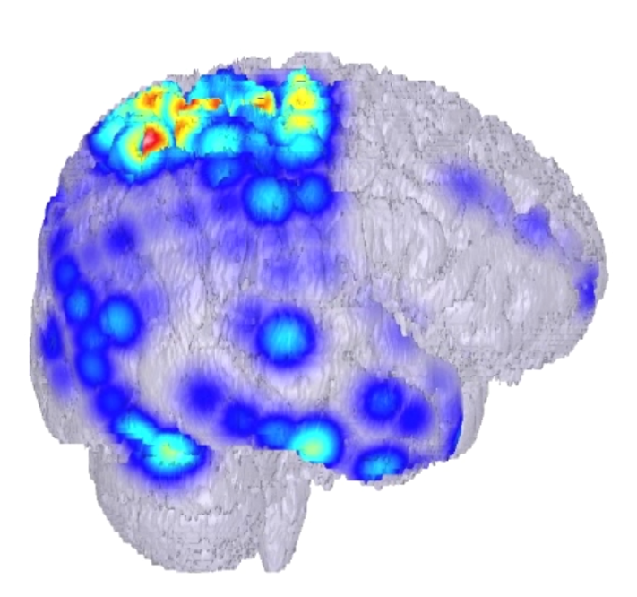
Lidský mozek v průběhu záchvatu
Foto: Ing. Radek Janča, Ph.D., Fakulta elektrotechnická ČVUT

